Afghánistán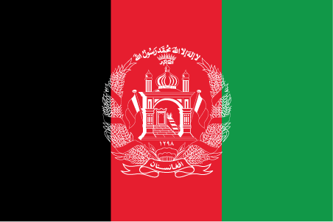
Hl.město: __________
Obyvatelstvo: 36,6 milionů
Povrch
Nachází se na jihu mezi ________ a Pákistánem na severu hraničí s Tádžikistánem, Turkmenistán, Uzbekistán a________.
Vysoké hory a planiny.
Na pěstování plodin lze využívat jen menší část země. Převládají___________.
Hospodářství
Velmi zaostalá stát, který poznamenaly války.
Zemědělství:_____________
- Pěstování:________, ovoce a ořechy, pšenice, bavlna
- Chov: ovce, kozy
Průmysl: výroba ručně tkaných koberců, textilní průmysl zpracování ___________a ___________
- Zásoby: měď, uhlí
Historie
18.století vznik emirátu. __________
1979 –1989 Sovětská invaze
Afghánistán moderní historie
aktivita film (od 18:50)
1)Bojovníci proti sovětské okupaci se nazývají?
a) gurkové b) asasíni c) mudžahedíni
2)Která americká organizace začala podporovat protisovětské povstalce? a) CIA b) FBI c) SEALS
3)Jaké střely na sestřelování sovětských vrtulníků a letadel Afghánci od USA dostali?
a) Scud b) Vzduch vzduch c) Stinger
4)V roce 1996 ovládlo zemi hnutí?
a)Al-Kájda b)Taliban c) an-Nusra
5)Napiš jméno teroristy, který bojoval v Afghánistánu a v roce 2001 byla za jeho ukrývání podniknuta invaze ze strany USA.
______________________________

